ит
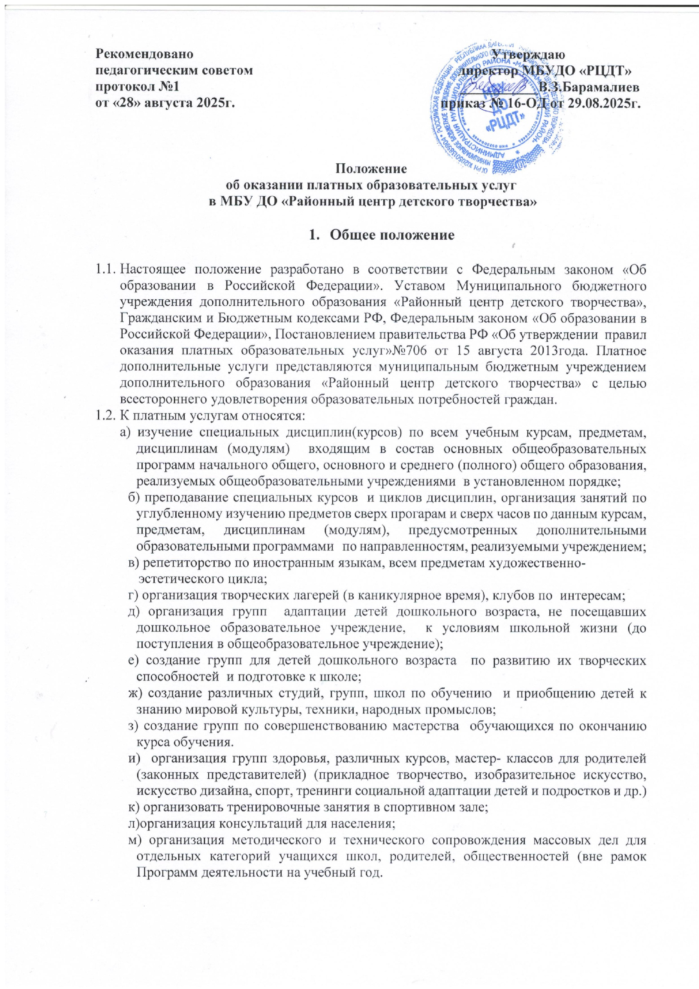

4. ПРАВА ИСПОЛНИТЕЛЯ, ЗАКАЗЧИКА

4.1. Исполнитель вправе оказать Заказчику в заключении договора на новый срок в заключении договора на новый срок по истечении действия настоящего договора, если Заказчик в период его действия допускал нарушения, предусмотренные гражданским законодательством и настоящим договором и дающие исполнителю право в одностороннем порядке отказаться от исполнения договора.
4.2. Заказчик вправе требовать от исполнителя предоставления информации:
- по вопросам касающимся организации и обеспечения надлежащего исполнения услуг, предусмотренных пунктом 1.1 и 1.2 настоящего договора, образовательной деятельности Исполнителя и перспектив ее развития;
- об успеваемости, поведении, отношении Обучающегося к занятиям и его способностях в отношении обучения по дополнительной образовательной программе.

5. ОПЛАТА УСЛУГ

5.1. Заказчик ежемесячно оплачивает услуги, указанные в пункте 1.1. настоящего договора.
5.2. Оплата производится не позднее десятого числа месяца, следующего за расчетным, за наличный расчет или в
безналичном порядке на счет Исполнителя в банке.
5.3. На оказание дополнительных образовательных услуг предусмотренных настоящим договором, может быть составлена
смета. В этом случае смета становится частью договора.

6. ОСНОВАНИЯ ИЗМЕНЕНИЯ, РАСТОРЖЕНИЯ И ПРЕКРАЩЕНИЯ ДОГОВОРА

6.1. Условия, на которых заключен настоящий Договор, могут быть изменены по соглашению сторон в соответствии с
действующим законодательством Российской Федерации.
6.2. Настоящий Договор может быть расторгнут в любое время по соглашению сторон, по инициативе одной из сторон договор
может быть расторгнут по основаниям, предусмотренным законодательством Российской Федерации
6.3.Помимо этого, Исполнитель вправе отказаться от исполнения договора, если Заказчик нарушил сроки оплаты услуг по
настоящему договору, либо неоднократно нарушат иные обязательства, предусмотренные настоящего договора, что явно
затрудняет исполнение обязательств Исполнителем и нарушает прав и законные интересы обучающихся и работников
Исполнителя.

7. ОТВЕТСТВЕННОСТЬ ЗА НЕИСПОЛНЕНИЕ ИЛИ НЕНПДЛЕЖАЩЕЕ ИСПОЛНЕНИЕ
ОБЯЗАТЕЛЬСТВ ПО НАСТОЯЩЕМУ ДОГОВОРУ.

7.1. В случае неисполнения или ненадлежащего исполнения сторонами обязательств по настоящему договору они несет
ответственность в соответствии с действующим законодательством .

8. СРОК ДЕЙСТВИЯ ДОГОВОРА И ДРУГИХ УСЛОВИЯ

8.1. Настоящий договор выступает в силу со дня его заключения сторонами и действует до «___»_________20______г.
8.2. Договор составлен в двух экземплярах, имеющих равную юридическую силу, по одному экземпляру для каждой из сторон

9. АДРЕС, РЕКВИЗИТЫ И ПОДПИСИ СТОРОН

Второй экземпляр трудового договора мною получен __________________________________________________.
(дата, подпись)

«ИСПОЛНИТЕЛЬ»  Почтовый адрес: 368780, РД, Магарамкентский район,  с. Магарамкент,ул. Пролетарская №3  р/с 40204810500000000041  НБ Республика Дагестан  л/с 03033202330  ИНН: 0523004465  БИК 048209001  Директор __________________В.З.Байрамалиев | «ЗАКАЗЧИК»:  ______________________________________________  ______________________________________________  (фамилия, имя, отчество)  ______________________________________________  (дата рождения)  (адрес место жительства)  (паспорт: серия, номер, когда и кем выдан)  _______________________________________________  (телефон)  ___________________________________________  (подпись, расшифровка)

